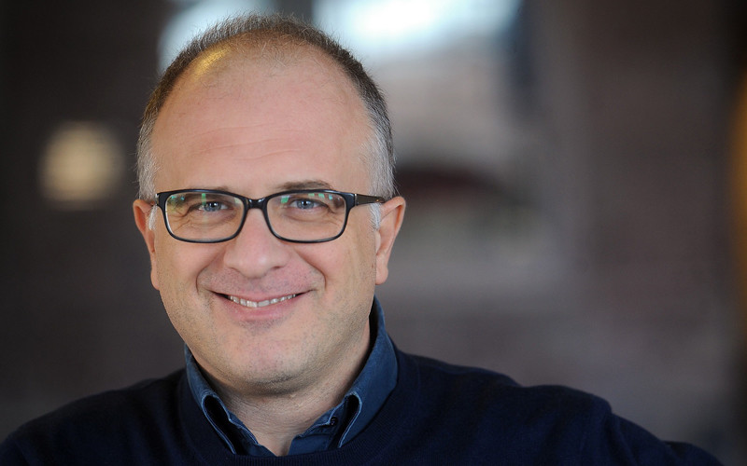
Emanuele Arciuli, pianoforte

Emanuele Arciuli suona regolarmente per alcune fra le maggiori istituzioni musicali. In Italia, ad esempio, con l’Orchestra Sinfonica della Rai, il Teatro alla Scala, il Maggio Musicale Fiorentino, La Fenice di Venezia, il Comunale di Bologna, Il San Carlo di Napoli, il Teatro Petruzzelli di Bari, l’Unione Musicale di Torino e l’Orchestra Verdi di Milano; è invitato da festival come “A.Benedetti Michelangeli di Brescia e Bergamo”, Festival dei Due Mondi di Spoleto, Ravenna, Ravello, Miami Piano Festival etc. Il suo impegno nella musica contemporanea lo porta ad esibirsi regolarmente nelle maggiori rassegne (Biennale di Venezia, Milano Musica, Nuova Consonanza di Roma, RedCats di Los Angeles etc.).
Tra le orchestra con cui ha suonato in ambito internazionale, ricordiamo Rotterdam Philharmonic, Brussel Philharmonic, Residentie Orkest Den Haag al Concertgebouw di Amsterdam, RTSI di Lugano, Tonkünstler di Vienna (al Musikverein, per Wien Modern), Filarmonica di San Pietroburgo, Saint Paul Chamber Orchestra, Indianapolis Symphony Orchestra e molte altre.
Fra i direttori con cui collabora citiamo Roberto Abbado, Petr Altrichter, Andrei Boreyko, Dennis Russel Davies, Yoel Levi, Brad Lubman, Wayne Marshall, James MacMillan, Kazushi Ono, Zoltan Pesko, Emilio Pomarico, Stefan Reck, Jonathan Stockhammer, Arturo Tamayo, Mario Venzago. Attivo anche in ambito cameristico, collabora con Massimo Quarta, Sonia Bergamasco, Andrea Rebaudengo.
Accanto al repertorio più tradizionale, che continua a frequentare con assiduità, Emanuele suona moltissima musica del nostro tempo. Ha eseguito in prima assoluta oltre quindici nuovi concerti per pianoforte e orchestra, molti dei quali scritti per lui. Più di cinquanta, infine, le pagine pianistiche composte per lui da autori come George Crumb, Milton Babbitt, Frederic Rzewski, Michael Nyman, Michael Daugherty, John L Adams, William Bolcom, John Harbison, Aaron Jay Kernis per citarne solo alcuni. Il progetto ‘round Midnight, eseguito fra l’altro al Miller Theater di New York, e commissionato da CCM di Cincinnati, ha ottenuto una attenzione vastissima a livello internazionale.
Il suo interesse per la musica americana si è concretizzato in un libro, Musica per pianoforte negli Stati Uniti (Edt) e in numerose lezioni, sia radiofoniche – per Rai Radio3, che televisive – per Sky Classica.
Nel 2011 gli è stato conferito il premio della critica musicale italiana “Franco Abbiati” come miglior solista dell’anno. Tra gli altri riconoscimenti, una nomination per i Grammy Award per il cd dedicato a George Crumb.
Incide per Stradivarius, Chandos, Vai, Innova Records, Bridge.
Docente di pianoforte al Conservatorio “Piccinni” di Bari, tiene regolarmente workshop per numerose università degli Stati Uniti, dove si reca dal 1998 e vi ha tenuto oltre quaranta tournée.

